淮安益教教学设备有限公司年产400张桌子、2000把椅子、1000张凳子、200套床、200个柜子项目
竣工环境保护验收报告

淮安益教教学设备有限公司
二〇二〇年九月

建设单位法人代表:翟连平（签字）
编制单位法人代表:杜 斌（签字）
项目负责人: 周 勇
报告编写人: 周 勇
报告审核人: 胡银雷

建设单位:淮安益教教学设备有限公司（盖章）
电话:13505244534
邮编:223003
地址:淮安市淮安区施河镇大施河村1组施宝路南首东侧

编制单位:淮安翔宇环境检测技术有限公司（盖章）
电话:0517-83891662
传真:0517-83891662
邮编:223000
地址:淮安工业园区发展大道19号
目录
1、项目概况 1
2、验收依据 3
2.1相关法律、法规 3
2.2技术导则 4
2.3建设项目环境影响报告表及其审批部门审批决定 4
3、工程建设概况 5
3.1地理位置及厂区平面布置 5
3.2建设内容 9
3.3主要原辅材料及能源消耗 10
3.4水源及水平衡 10
3.5生产工艺 11
3.6项目变动情况 14
4、环境保护设施 16
4.1污染物治理/处理设施 16
4.2其他环境保护措施 21
4.3环保设施“三同时”落实情况 21
5、建设项目环评报告表的主要结论与建议及审批部门审批决定 23
5.1建设项目环评报告表的主要结论与建议 23
5.2审批部门审批决定 23
6、验收执行标准 25
6.1废水排放标准 25
6.2废气排放标准 25
6.3噪声排放标准 25
6.4固废排放标准 25
6.5总量控制 26
7、验收监测内容 27
7.1环境保护设施调试运行效果 27
8、质量保证及质量控制 29
8.1监测分析方法 29
8.2监测仪器 29
8.3人员资质 30
8.4水质监测分析过程中的质量保证和质量控制 30
8.5气体监测分析过程中的质量保证和质量控制 30
8.6噪声监测分析过程中的质量保证与质量控制 30
9、验收监测结果 32
9.1生产工况 32
9.2环境保设施调试运行效果 32
9.3工程建设对环境的影响 37
10、验收监测结论 39
10.1结论 39
10.2建议 40
建设项目竣工环境保护“三同时”验收登记 41

附件
附件1项目备案证
附件2环评批复
附件3法人身份证
附件4营业执照
附件5检验检测机构资质认定证书
附件6 验收工况
附件7 危废处置协议
附件8 检测报告
附件9 环保管理制度
附件10 危险废物管理规章制度
附件11 固定污染源排污登记回执

1、项目概况
淮安益教教学设备有限公司投资600万元，建设地点位于淮安市淮安区施河镇大施河村1组施宝路南首东侧，土地为工业用地，用地面积8000平方米，建筑面积3060平方米，包括厂房、仓库、喷漆房，项目建成后达到年产400张桌子、2000把椅子、1000张凳子、200套床、200个柜子的生产能力。
淮安益教教学设备有限公司2018年12月20日委托苏州新视野环境工程有限公司编制《淮安益教教学设备有限公司年产400张桌子、2000把椅子、1000张凳子、200套床、200个柜子项目环境影响报告表》，项目于2019年2月2日获得淮安市淮安生态环境局批复，项目批复文号为淮环表复【2019】21号。
根据国务院令第682号《建设项目环境保护管理条例》、《建设项目竣工环境保护验收暂行办法》(国环规环评[2017]4号)和《建设项目竣工环境保护验收技术指南污染影响类》(生态环境部公告2018年第9号)等文件相关规定，我公司于2020年8月着手开展本项目的竣工环境保护验收工作。对照项目环评及批复内容，对项目主体工程和环境保护设施建设情况进行了验收自查，对照有关国家和地方标准编制了《淮安益教教学设备有限公司年产400张桌子、2000把椅子、1000张凳子、200套床、200个柜子项目竣工环境保护验收报告》。
建设项目竣工环境保护验收概况汇总见表1.1-1。
表1.1-1项目基本概况
序号 | 项目 |  | 执行情况
1 | 项目名称 |  | 年产400张桌子、2000把椅子、1000张凳子、200套床、200个柜子项目
2 | 建设单位 |  | 淮安益教教学设备有限公司
3 | 建设性质 |  | 新建
4 | 建设地点 |  | 淮安市淮安区施河镇大施河村1组施宝路南首东侧
5 | 建设规模 | 占地面积 | 8000m²
5 | 建设规模 | 总投资 | 600万元
5 | 建设规模 | 环保投资 | 7万元
6 | 立项 | 备案机关 | 淮安市淮安区发展改革委
6 | 立项 | 审批文号 | 2019-320803-24-03-500845
6 | 立项 | 审批时间 | 2019年1月7日
7 | 环评 | 环评编制单位 | 苏州新视野环境工程有限公司
7 | 环评 | 审批机关 | 淮安市淮安生态环境局
7 | 环评 | 审批文号 | 淮环表复【2019】21号
7 | 环评 | 审批时间 | 2019年2月2日
8 | 项目建设过程 | 动工时间 | 2019年4月
8 | 项目建设过程 | 竣工时间 | 2020年6月
8 | 项目建设过程 | 调试时间 | 2020年6月~2020年7月
9 | 申领排污许可证情况 |  | 已申报（91320803MA1XPACY7U001Y）
10 | 验收工作由来 |  | 根据《建设项目环境保护管理条例》相关要求“编制环境影响报告书、环境影响报告表的建设项目竣工后，建设单位应当按照国务院环境保护行政主管部门规定的标准和程序，对配套建设的环境保护设施进行验收，编制验收报告”开展验收工作
11 | 验收工作的组织与启动时间 |  | 2020年8月淮安翔宇环境检测技术有限公司受建设单位委托组织开展竣工验收工作
12 | 验收范围与内容 |  | 淮安益教教学设备有限公司年产400张桌子、2000把椅子、1000张凳子、200套床、200个柜子项目环境保护设施、主体工程等·
13 | 现场验收监测时间 |  | 2020年8月4日～2020年8月5日淮安翔宇环境检测技术有限公司对项目进行了竣工验收监测
14 | 验收监测报告形成过程 |  | 根据淮安翔宇环境检测技术有限公司出具的验收监测数据编制验收监测报告
15 | 工程实际建设情况 |  | 主体及公辅工程已经建成，各类设施处于正常运行状态

2、验收依据

2.1相关法律、法规
（1）《中华人民共和国环境保护法》(2014年修订，2015年1月1日起施行)；
（2）《中华人民共和国环境影响评价法》（2018年12月29日修订）；
（3）《中华人民共和国大气污染防治法》（2018 年10月26日修订）；
（4）《中华人民共和国水污染防治法》（2017年6月27号修订，2018年1月1日起施行）；
（5）《中华人民共和国环境噪声污染防治法》（2018年12月29日修订）
（6）《中华人民共和国土壤污染防治法》（2019年1月1日施行）。
（7）《中华人民共和国固体废物污染环境防治法》（2020年9月1日施行）
（8）《建设项目环境保护管理条例》（国务院[2017]682号令）；
（9）《江苏省环境噪声污染防治条例》（2018年3月28修订，2018年5月1日起施行）；
（10）《建设项目竣工环境保护验收暂行办法》（国环规环评[2017]4号）；
（11）《江苏省排污口设置及规范化整治管理办法》（苏环控[1997]122号文）；
（12）《关于印发建设项目竣工环境保护验收现场检查及审查要点的通知》（环办[2015]113号）；
（13）《固定污染源排污许可分类管理名录（2019年版）》（环境保护部令第11号）；
（14）《关于印发<排污许可证管理暂行规定>的通知》（环水体[2016]186号）；
（15）《关于建设项目竣工环境保护验收有关事项的通知》（苏环办[2018]34号）；

2.2技术导则
（1）《建设项目竣工环境保护验收技术指南污染影响类》(生态环境部公告2018年第9号)。

2.3建设项目环境影响报告表及其审批部门审批决定
（1）《淮安益教教学设备有限公司年产400张桌子、2000把椅子、1000张凳子、200套床、200个柜子项目环境影响报告表》，苏州新视野环境工程有限公司，2018年12月20日；
（2）《关于淮安益教教学设备有限公司年产400张桌子、2000把椅子、1000张凳子、200套床、200个柜子项目环境影响报告表的批复》（淮环表复【2019】21号），淮安市淮安生态环境局，2019年2月2日。

3、工程建设概况

3.1地理位置及厂区平面布置
项目位于淮安市淮安区施河镇大施河村1组施宝路南首东侧，厂区中心地理坐标为北纬33°37'33.6"，东经119°37'20.4"。项目西侧为施宝路，东侧为空地、南侧为空地、北侧为邻厂。项目地理位置与环评一致，具体见图3.1-1。周边情况图见图3.1-2。项目总占地面积8000m²，项目厂区设置办公区、生产区、一般固废暂存场所、危废暂存场所等，项目厂区平面布置图见图3.1-3。
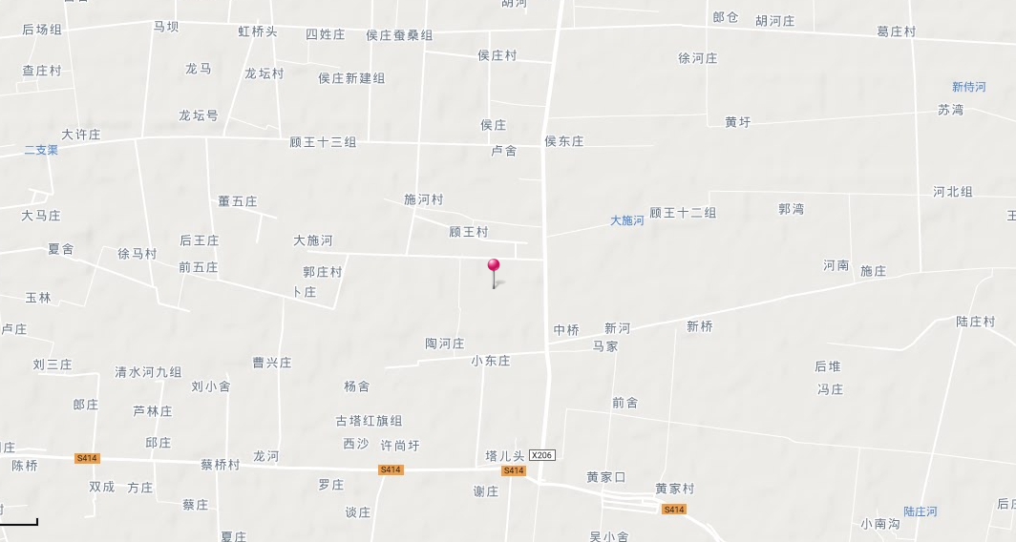

项目地

图3.1-1项目地理位置图

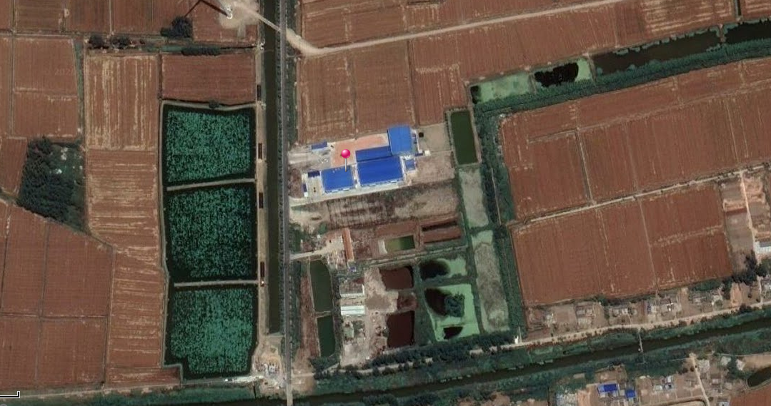
项目地
3.1-2项目周边示意图

邻厂
N

危废仓库
固废堆场
办公区

喷漆房

仓库
木加工区
大门
空地
施宝路

空地
：废水排口
：废气排放口

图3.1-3项目厂区平面布置

3.2建设内容
项目由淮安益教教学设备有限公司投资600万元建设，建设地点位于淮安市淮安区施河镇大施河村1组施宝路南首东侧，土地为工业用地，用地面积8000平方米，建筑面积3060平方米包括厂房、仓库、喷漆房，项目建成后达到年产400张桌子、2000把椅子、1000张凳子、200套床、200个柜子的生产能力。主要用于建设“三废”处理设施等。劳动定员及生产制度:本项目劳动定员10人，年工作240天，一班制，每班8h，年生产时间约为1920h。
该项目生产能力见表3.2-1，公用及辅助工程见表3.2-2，生产设备见表表3.2-3。
表3.2-1产品情况一览表
序号 | 产品名称 | 产品生产能力 |  | 年运行时数
序号 | 产品名称 | 设计规模 | 实际规模 | 年运行时数
1 | 桌子 | 400张/年 | 400张/年 | 1920小时
2 | 椅子 | 2000把/年 | 2000把/年 | 1920小时
3 | 凳子 | 1000张/年 | 1000张/年 | 1920小时
4 | 床 | 200套/年 | 200套/年 | 1920小时
5 | 柜子 | 200个/年 | 200个/年 | 1920小时
表3.2-2公用及辅助工程
类别 | 建设名称 | 设计内容 | 实际建设 | 备注
主体工程 | 仓库 | 建筑面积1200m² | 建筑面积1200m² | 已建，1层,仓库
主体工程 | 厂房 | 建筑面积1800m² | 建筑面积1800m² | 已建，1层,生产车间
主体工程 | 喷漆房 | 建筑面积60m² | 建筑面积60m² | 新建，1层，喷漆
公用工程 | 给水 | 用水量125t/a | 用水量125t/a | 区域自来水管网
公用工程 | 排水 | 污水96t/a | 污水96t/a | 农田灌溉
公用工程 | 供电 | 年耗电2万kW•h | 年耗电2万kW•h | 市政供电管网
环保工程 | 废气处理 | 漆雾颗粒经水帘预处理后，与VOCs 一起经过光氧催化+活性炭处理后，由1#15m高排气筒高空排放 | 与环评一致 | /
环保工程 | 废水处理 | 生活污水经化粪池处理后，用于农田灌溉 | 生活污水经化粪池处理后达《农田灌溉水质标准》（GB5084-2005）旱作标准用于农田灌溉。 | /
环保工程 | 噪声治理 | 经距离衰减、围墙隔挡厂界噪声达《工业企业厂界环境噪声排放标准》（GB12348-2008）2类标准要求 | 经围墙隔挡后达到《工业企业厂界环境噪声排放标准》（GB12348-2008）2类标准要求 | /
环保工程 | 固废处置 | 生活垃圾  除尘粉尘委托环卫部门统一收集处理 | 环卫部门统一收集处理 | /
环保工程 | 固废处置 | 木屑及边角料外售综合利用 | 外售综合利用 | /
环保工程 | 固废处置 | 废活性炭  漆渣  废包装桶委托资质单位处置 | 委托淮安华昌固废处置有限公司安全处置 | /
表3.2-3生产设备一览表
序号 | 设备名称 | 规 格（型号） | 设计数量 | 实际数量
1 | 压刨机 | / | 1台 | 1台
2 | 断锯机 | / | 2台 | 2台
3 | 开榫机 | / | 1台 | 1台
4 | 抛光机 | / | 2台 | 2台
5 | 开料机 | / | 1台 | 1台
6 | 喷漆线 | / | 1条 | 1条

3.3主要原辅材料及能源消耗
本项目主要原辅料消耗情况见表3.3-1。
表3.3-1主要原辅料消耗情况一览表
序号 | 原辅材料名称 | 设计年用量 | 实际年用量
1 | 松木、橡木等 | 30立方米 | 30立方米
2 | 水性漆 | 2吨 | 2吨
3 | 螺丝、螺母等配件 | 0.5吨 | 0.5吨

3.4水源及水平衡
项目建成投产后职工10人，不在厂内住宿，根据《江苏省城市生活与公共用水定额》标准和《给排水常用数据手册》中相关数据，员工生活用水取每人每天50L计，年产240天，则生活用水120t/a，排污系数按80%计算，共计废水96 t/a。水帘补水：喷漆室的水帘装置产生废水，经沉淀除渣后循环使用，不外排，水帘用水约20 t/a，类比同类项目，废水循环使用损耗（自然蒸发）量为5t/a，则每年补充新鲜水5t/a。
根据建设项目水平衡可知，项目总用水量为125t/a，废水主要为生活污水经化粪池处理后达到《农田灌溉水质标准》（GB5084-2005）旱作标准后，用于农田灌溉。具体见图3.4-1水量及水平衡。
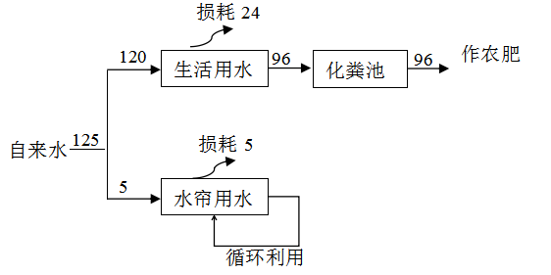
图3.4-1水量及水平衡（m³/a）

3.5生产工艺
- 生产工艺流程及产污环节图见图3.5-1。

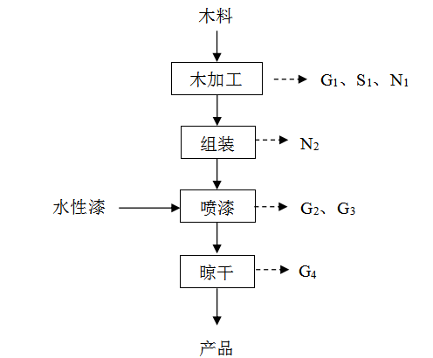

图3.5-1生产工艺流程及产污节点图
- 工艺流程说明
（1）木加工：利用开料机、断锯机、压刨机、开隼机、抛光机对木料进行木加工，变为合适的形状。该过程中会产粉尘G1、边角料S1以及设备噪声N1。
（2）组装：使用螺丝螺母等将半成品进行组装,该过程中会产生设备噪声N2。
（3）喷漆：本项目喷涂工艺采用空气喷涂，以喷枪为工具，其基本原理是：当一定压力的压缩空气从喷嘴的环形孔喷出时在喷嘴前形成负压，涂料在气压作用下，通过中心孔道被抽出，涂料与压缩空气相会后，分散成细小涂料颗粒，在被饰表面上形成漆膜。该过程中会产生漆雾G2及有机废气G3。
（4）晾干：喷涂后工件用人工方式抬至晾干架上，晾干位于喷漆室内，喷涂后工件在晾干架上保持水平，使漆料自然流平并晾干（晾干与流平在晾干架上同时完成）。工件采用自然晾干的方式进行晾干，晾干时间与配方有直接关系，根据油漆企业提供的资料本项目水性面漆平均（各季节）干化时间约3小时。本项目晾干区均预留电加热管，以备冬季产品需求急的情况使用。晾干过程中产生有机废气G4。

3.6项目变动情况
根据江苏省环境保护厅文件《关于加强建设项目重大变动环评管理的通知》（苏环办[2015]256号）第三条：“建设项目存在变动，但不属于重大变动的纳入工程管理”。经验收监测及现场核查，对比环评及批复，本项目变动情况见下表。
表3.6-1项目变动内容统计、对比分析
变动  类别 | 变动类型 | 本项目变动情况 | 环境影  响增减 | 是否属于重大变动
性质 | 主要功能发生变化；主要开发任务发生变化； | 未发生变化 | 不变 | 不属于
规模 | 主要线路长度增加30%及以上 | 未发生变化 | 不变 | 不属于
规模 | 设计运营能力增加30%及以上 | 未发生变化 | 不变 | 不属于
规模 | 占地总面积（含陆域面积、水域面积等）增加30%及以上 | 未发生变化 | 不变 | 不属于
规模 | 配套的仓储设施（储存危险化学品或其他环境风险大的物品）总储存容量增加30%及以上 | 未发生变化 | 不变 | 不属于
规模 | 新增主要设备设施，导致新增污染因子或污染物排放量增加；原有主要设备设施规模增加30%及以上，导致新增污染因子或污染物排放量增加 | 未发生变化 | 不变 | 不属于
地点 | 项目重新选址 | 未重新选址 | 不变 | 不属于
地点 | 在原厂址内调整（包括总平面布置或生产装置发生变化）导致不利环境影响显著增加。 | 未发生变化 | 不变 | 不属于
地点 | 线路横向位移超出200米的长度累计达到原线路长度的30%及以上 | 未发生变化 | 不变 | 不属于
地点 | 位置或管线调整使得评价范围内出现新的自然保护区、风景名胜区、饮用水水源保护区等环境敏感区和要求更高的环境功能区；位置或管线调整使得评价范围内出现新的环境敏感点 | 未发生变化 | 不变 | 不属于
生产  工艺 | 施工、运营方案发生变化，直接涉及自然保护区、风景名胜区、饮用水水源保护区等环境敏感区和要求更高的环境功能区，且导致生态环境不利影响显著增加 | 未发生变化 | 不变 | 不属于
环境保护措施 | 施工期或运营期污染防治措施的工艺、规模、处置去向、排放形式等调整，导致新增污染因子或污染物排放量、范围或强度增加；施工期或运营期主要生态保护措施调整，导致生态环境不利影响显著增加；其他可能导致环境影响或环境风险增大的环保措施变动。 | 未发生变化 | 不变 | 不属于

4、环境保护设施

4.1污染物治理/处理设施

4.1.1废水
本项目主要用水为生活用水和水帘补水，项目建成投产后职工10人，不在厂内住宿，根据《江苏省城市生活与公共用水定额》标准和《给排水常用数据手册》中相关数据，员工生活用水取每人每天50L计，年产240天，则生活用水120t/a，排污系数按80%计算，共计废水96 t/a。喷漆室的水帘装置产生废水，经沉淀除渣后循环使用，不外排，根据企业提供资料，水帘用水约20 t/a，类比同类项目，废水循环使用损耗（自然蒸发）量为5t/a，则每年补充新鲜水5t/a。
项目总用水量为125t/a，废水主要为生活污水经化粪池处理后达到《农田灌溉水质标准》（GB5084-2005）旱作标准后，用于农田灌溉。具体废水排放及防治措施见表4.1-1。
表4.1-1项目废水排放及防治措施
类别 | 污染物 | 治理措施
类别 | 污染物 | 环评批复 | 实际建设
生活污水 | 化学需氧量，总磷，悬浮物，氨氮 | 生活污水经化粪池处理后达到《农田灌溉水质标准》（GB5084-2005）旱作标准后，用于农田灌溉。 | 与环评批复一致。

4.1.2废气
（一）废气污染物产生、排放情况及防治措施
废气主要为项目废气主要为木加工的粉尘、喷漆工序产生的漆雾颗粒和有机废气、晾干过程中产生的有机废气。
（1）漆雾颗粒：项目漆雾颗粒的产生主要是漆中固体成分喷涂所致，水性面漆采用喷涂的方法，会产生漆雾。喷漆工序在干式喷漆室内进行，喷漆室气流带动过喷漆雾颗粒，进入水帘并被截留，经过水帘处理后，再经过光氧催化+活性炭处理，处理后通过1#15m排气筒高空排放。
（2）有机废气：喷漆后在喷漆房内晾干，因此有机废气挥发全部在喷漆房内，有机废气按VOCs计，VOCs经光氧催化+活性炭吸附后，通过1#15m排气筒高空排放。
（3）粉尘：本项目原材料木材在木加工工序中会产生粉尘，主要是木屑颗粒物，具体是在断料时的裁木工序、开榫打孔工序以及抛光工序等木材加工时会产生粉尘。本项目原料使用密度板，只需进行简单的断料、压刨、开榫、抛光等，因此项目木加工粉尘产生量较少，木工加工粉尘经布袋除尘器处理后无组织排放。
（二）废气处理措施
喷漆工序产生的漆雾颗粒先经过水帘再和VOCs收集后使用光氧催化+活性炭吸附后通过一根1#15米排气筒排放。木加工粉尘经布袋除尘收集处理后无组织排放。废气排放及防治措施详细情况见表4.1-2。
表4.1-2废气排放及防治措施
排放源 | 污染物种类 | 排放方式 | 排气筒高度 | 排气筒内径尺寸 | 治理措施 |  | 排放去向
 |  |  |  |  | 环评/批复 | 实际建设 | 排放去向
喷漆废气 | 漆雾颗粒 | 有组织排放 | 15m | 0.5m | 漆雾颗粒经水帘预处理后与VOCs一起经过光氧催化+活性炭处理后，由1#15m高排气筒高空排放 | 与环评批复一致 | 环境空气
喷漆废气 | VOCs
木加工粉尘 | 粉尘 | 无组织排放 | / | / | 木加工粉尘经布袋除尘收集后无组织排放。 | 与环评批复一致 | 环境空气
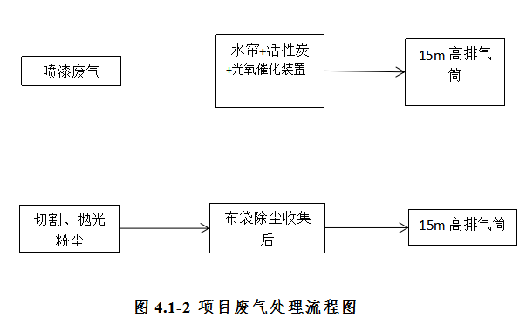
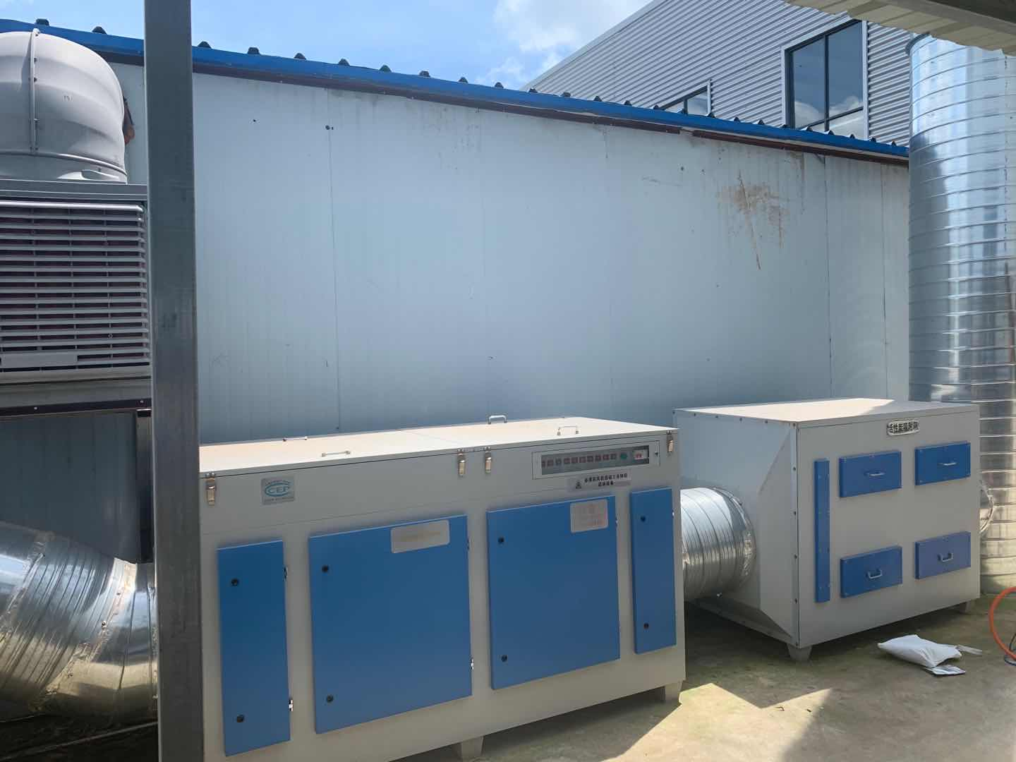
光氧催化+活性炭吸附
活性炭+光氧催化装置

图4.1-2环保设施

4.1.3噪声
本项目噪声主要来于生产设备、风机。通过合理布局，厂房、厂界隔声等措施减少噪声对厂界周边的影响。根据淮安翔宇环境检测技术有限公司监测结果，项目厂界噪声能够满足《工业企业厂界环境噪声排放标准》（GB12348-2008）2类标准。

4.1.4固（液）废物
本项目生产过程中的固体废弃物主要为漆渣、木屑及边角料、废活性炭、废包装桶、除尘粉尘及生活垃圾。木屑及边角料外售再利用，漆渣、废活性炭、废包装桶委托淮安华昌固废处置有限公司合理处置，生活垃圾和除尘粉尘由环卫部门收集处置。
一般固废贮存及管理要求：
本项目设有一处10m²一般固废暂存场所，已设置环保标志，且能够做到及时清理，满足存储要求。
根据江苏省生态环境厅文件苏环办【2019】327号《省生态环境厅关于进一步加强危险废物污染防治工作的实施意见》管理要求：
①危险废物识别标识规范化设置要求：已设置危险废物信息公开栏、贮存设施警示标识牌、包装识别标签。
②危险废物贮存设施视频监控布设：危险废物暂存间已按照苏环办【2019】327号文布设监控。
运行管理
日常生产管理过程中须作好危险废物情况的记录，记录上须注明危险废物的名称、来源、数量、特性和包装容器的类别、入库日期、存放库位、废物出库日期及接收单位名称。
建设项目固体废物暂存场所见图4.1-3。
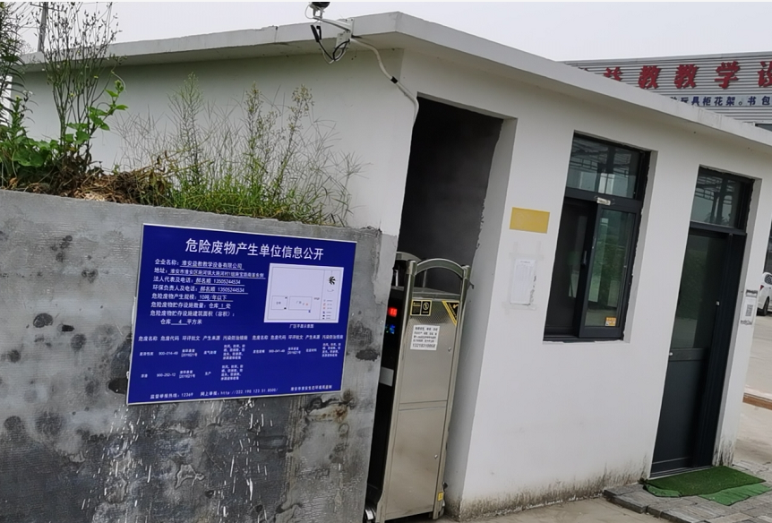
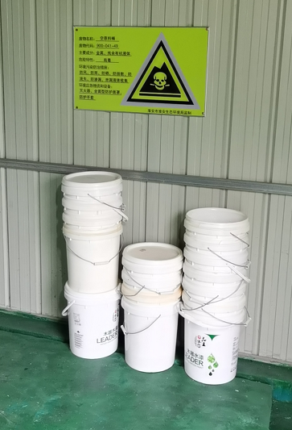
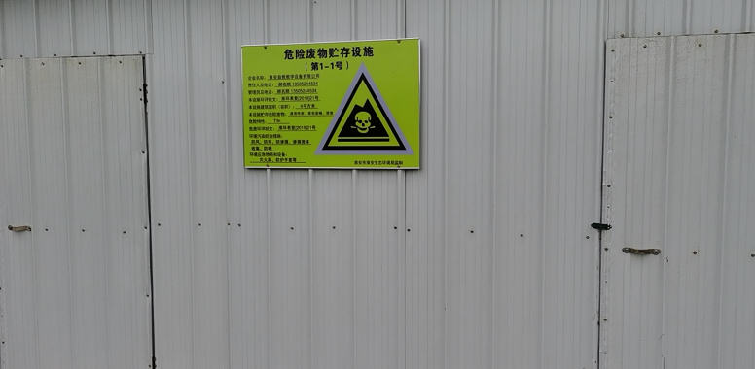
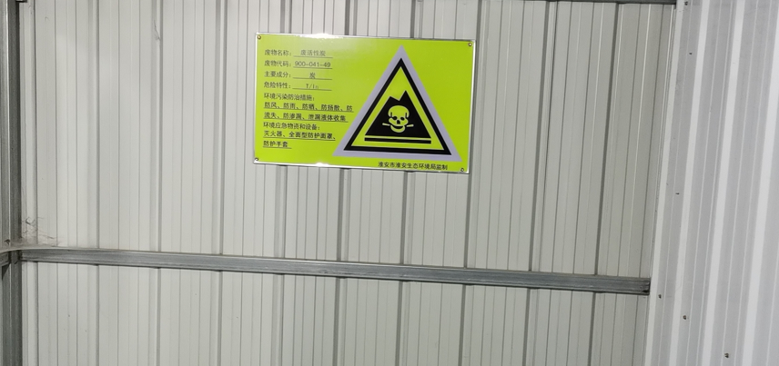
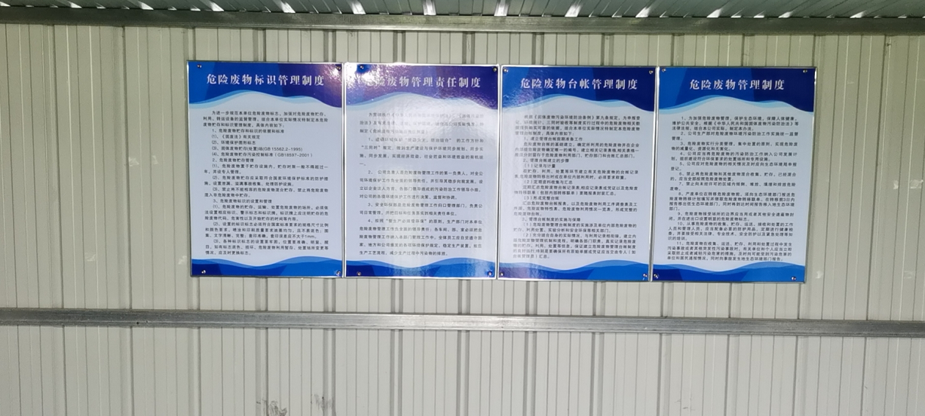
图4.1-3项目固废物暂存场所
危险废物信息公开栏
废包装桶暂存场所
危废贮存场所
废活性炭暂存场所
危废管理制度

本项目相关固体废物处置措施落实情况见表4.1-3。由表可知，本项目落实了环评提出的相关固体废物处置措施，符合环评要求。
表4.1-3固（液）废物产生及处置情况
编号 | 名称 | 属性 | 废物类别 | 废物代码 | 设计产生量，t/a | 实际产生量，t/a | 治理措施
 |  |  |  |  |  |  | 环评要求 | 实际处理
1 | 生活垃圾 | 一般固废 | / | / | 1.5 | 1.2 | 环卫清运 | 环卫清运
2 | 除尘粉尘 | 一般固废 | / | / | 0.025 | 0.021 | 环卫清运 | 环卫清运
3 | 木屑及边角料 | 一般固废 | / | / | 1.2 | 1.1 | 外售处置 | 外售处置
4 | 废活性炭 | 危险废物 | HW49 | 900-041-49 | 1.01 | 1 | 委托有资质部门处理 | 委托淮安华昌固废处置有限公司合理处置
5 | 废包装桶 | 危险废物 | HW49 | 900-041-49 | 0.08 | 0.07 | 委托有资质部门处理 | 委托淮安华昌固废处置有限公司合理处置
6 | 漆渣 | 危险废物 | HW12 | 900-252-12 | 0.1 | 0.1 | 委托有资质部门处理 | 委托淮安华昌固废处置有限公司合理处置

4.2其他环境保护措施

4.2.1规范化排污口、监测设施及在线监测装置
本次验收项目废气排口、固废暂存场所已设置环保图形标志牌，项目不涉及监测设施及在线监测装置。

4.3环保设施“三同时”落实情况
本项目投资600万元，环保投资7万元，环保占总投资1.1%，项目建成后环保设施能够满足污染物达标排放及其他相关环保要求。具体环保投资见表4.3-1。
表4.3-1环保措施“三同时”验收一览表
项目名称 | 淮安益教教学设备有限公司年产400张桌子、2000把椅子、1000张凳子、200套床、200个柜子项目
类别 | 污染源 | 污染物 | 治理措施 | 治理效果 | 预估投资  （万元） | 实际投资（万元） | 完成  时间
废水 | 生活污水 | 化学需氧量、悬浮物、氨氮、TP | 生活污水经过化粪池处理后灌溉农田 | 达到《农田灌溉水质标准》（GB5084-2005）旱作 | 1 | 1 | 与建设项目同时完工
废气 | 1#排气筒 | 漆雾颗粒，VOCs | 漆雾颗粒通过水帘装置处理后与VOCs一起通过活性炭吸附+光氧催化装置处理，由15m高排气筒高空排放 | 漆雾颗粒达到《大气污染物综合排放标准》  （GB16297-1996）中表2标准，VOCs达到《表面涂装（家居制造业）挥发性有机物排放标准》（DB32/3152-2016）中 TVOC 项标准 | 3 | 3 | 与建设项目同时完工
废气 | 木加工 | 粉尘 | 粉尘通过布袋除尘器处理后无组织排放 | 粉尘满足《大气污染物综合排放标准》（GB16297–1996）中表2标准要求。 | 0.5 | 0.5 | 与建设项目同时完工
噪声 | 生产设备 | 等效A声级 | 合理布局，厂房、厂界隔声 | 满足《工业企业厂界环境噪声排放标准》（GB12348-2008）2类标准要求 | 0.5 | 0.5 | 与建设项目同时完工
固废 | 一般固废 | 木屑及边角料 | 设置1个一般固废暂存场所（10平方米） | 有效临时存放 | 2 | 2 | 与建设项目同时完工
固废 | 危险废物 | 漆渣、废活性炭、废包装桶 | 设置1个危险废物暂存场所（8平方米），委托资质单位处置
固废 | 生活垃圾 | 除尘粉尘、生活垃圾 | 垃圾桶
其他 | 厂区绿化、环境管理、应急措施等 |  |  |  | / | /
总计 |  |  | — |  | 7 | 7 | —

5、建设项目环评报告表的主要结论与建议及审批部门审批决定

5.1建设项目环评报告表的主要结论与建议

5.1.1环评结论
通过对扩建项目的环境影响评价后认为：项目建设符合国家产业政策；在淮安益教教学设备有限公司现有生产厂区建设，符合用地规划要求；建设单位在认真落实本报告提出的各项环保措施与建议，对预期产生的主要污染物采取切实可行的污染治理措施，确保实现达标排放，最大限度减小对项目所在地环境质量和生态影响的前提下，从环境保护角度论证，项目扩建是可行的。

5.2审批部门审批决定
《关于淮安益教教学设备有限公司年产400张桌子、2000把椅子、1000张凳子、200套床、200个柜子项目环境影响报告表的批复》（淮环表复【2019】21号），淮安市淮安生态环境局，2019年2月2日。
表5.2-1环评批复要求落实情况
该项目环评/批复意见 | 实际执行情况检查结果
1.项目施工过程必须加强环境管理，施工现场必须做好对扬尘，噪声，固废和废水的防止措施，确保施工期的环境影响达到相关要求 | 施工过程已加强环境管理，已做好对扬尘，噪声，固废和废水的防治措施，  施工期的环境影响均达到相关要求
2.按“清污分流、雨污分流、一水多用”原则建设排水管网。喷漆房水帘装置产生的废水，经沉淀除渣后循环使用，不外排，生活污水经化粪池处理后达《农田灌溉水质标准》（GB5084-2005）旱作标准用于农田灌溉 | 已按“清污分流、雨污分流、一水多用”原则建设排水管网。喷漆房水帘装置产生的废水，经沉淀除渣后循环使用，不外排，生活污水经化粪池处理后达《农田灌溉水质标准》（GB5084-2005）旱作标准用于农田灌溉
3.漆雾颗粒经过水帘预处理后，与VOCs一起经过光氧催化+活性炭处理后，由1#15m高排气筒高空排放，颗粒物排放执行《大气污染物综合排放标准》（GB16297-1996）中表二的二级标准和无组织排放监控浓度限值；VOCs执行江苏省地方标准《表面涂装（家具制造业）挥发性有机物排放标准》（DB32/3152-2016）表1中VOCs的排放限值和表2中无组织排放监控点浓度限值。 | 与环评批复一致
4.通过选用低噪声设备，隔声、减振措施后，再通过加强厂区及厂界绿化，厂界噪声排放执行《工业企业厂界环境噪声排放标准》(GB 12348 2008)2类标准。 | 已选用低噪声设备，隔声、减振措施加强厂区及厂界绿化，厂界噪声排放执行《工业企业厂界环境噪声排放标准》(GB 12348 2008) 3类标准。
5.各类固体废弃物分类收集存放，暂存场所建设需达到《一般工业固体废物贮存、处置场污染控制标准》（GB18599-2001）、《危险废物贮存污染控制标准》（GB18597-2001）及其修改清单（环保部2013年36号文）中的有关要求。废活性炭、废包装桶、漆渣为危险废物，交由资质单位合理处置，危险废物转移执行联单制度。除尘粉尘、职工生活垃圾由环卫部门统一处理，木屑和边角料外售综合利用。 | 现已建设8m²危废仓库，10m²一般固废堆场，废活性炭、废包装桶、漆渣委托淮安华昌固废处置有限公司合理处置，除尘粉尘、职工生活垃圾由环卫部门统一处理，木屑和边角料外售综合利用。
6.本项目分别以厂房和喷漆房边界为起点，分别设置50m和100m卫生防护距离，在此范围内不得建设环境敏感目标。 | 以厂房和喷漆房边界为起点，50m和100m卫生防护距离内，无环境敏感目标。

6、验收执行标准

6.1废水排放标准
项目生活污水经化粪池处理达标后用于农田灌溉，本项目生活污水排放标准执行《农田灌溉水质标准》（GB5084-2005）中旱作标准，水污染物排放标准见表6.1-1。
表6.1-1污水综合排放标准（单位：mg/L，pH值无量纲）
项目 | 化学需氧量 | 氨氮 | 悬浮物 | 总磷
排放标准 | 200 | / | 100 | /

6.2废气排放标准
项目产生的颗粒物执行《大气污染物综合排放标准》（GB16297-1996）中表 2 的颗粒物标准值； VOCs 废气排放标准参照执行江苏省地方标准《表面涂装（家居制造业）挥发性有机物排放标准》（DB32/3152-2016）中 TVOC 项标准具体标准值见表6.2-1。
表6.2-1大气污染物排放标准
污染物 | 最高允许排放浓度（mg/m³） | 最高允许排放速率（kg/h） |  | 无组织排放监控浓度限值
污染物 | 最高允许排放浓度（mg/m³） | 排气筒（m） | 二级 | 监控点 | 浓度（mg/m³）
颗粒物 | 120 | 15 | 3.5 | 周界外浓度最高点 | 1.0
VOCs | 40 | 15 | 2.9 | 周界外浓度最高点 | 2.0

6.3噪声排放标准
项目场界噪声执行《工业企业厂界环境噪声排放标准》(GB12348-2008)中2类区标准，具体标准值见表6.3-1。
表6.3-1工业企业厂界环境噪声排放标准单位：dB（A）
类别 | 昼间dB（A） | 夜间dB（A）
2类 | 60 | 50

6.4固废执行标准
生活垃圾的储存与处置参照执行《城市生活垃圾管理办法》（建设部令第157号）；一般固体废弃物执行《一般工业固体废物贮存、处置场污染控制标准》（GB18599-2001）及其修改单（环保部公告2013年第36号）的相关要求；危险废物执行《危险废物贮存污染控制标准》（GB18597-2001）及2013年修改单。

6.5总量控制
环评批复核定的污染物年排放量见表 6.5-1。
表6.5-1污染物排放总量控制
污染物 | 环评批复核定量（t/a）
颗粒物 | 0.044
VOCs | 0.039

7、验收监测内容

7.1环境保护设施调试运行效果

7.1.1废水
本项目污水监测点位、项目和频次见表7.1-1。
表7.1-1生活污水排放监测项目和频次
类别 | 监测点位 | 监测项目 | 监测频次
生活污水 | 化粪池 | pH值、化学需氧量、总磷、悬浮物、氨氮 | 4次/天，连续2天

7.1.2废气
本项目废气监测点位、项目和频次见表7.1-2。
表7.1-2废气监测内容
废气来源 | 监测点位 | 高度(m) | 直径(m) | 监测项目 | 监测频次
喷漆工序 | 1#排气筒出口 | 15 | 0.50 | 颗粒物、VOCs | 3次/天，  监测2天
无组织 | 厂界上风向(Q1)、  厂界下风向(Q2-Q4) | / | / | 总悬浮颗粒物、VOCs | 3次/天，  监测2天

7.1.3噪声
本项目噪声监测点位、项目和频次见表7.1-3。
表7.1-3噪声监测内容
类别 | 监测点位 | 监测项目 | 监测频次
噪声 | 厂界四周 | 厂界噪声（昼间） | 1次/天，连续2天

7.1.4固（液）体废物监测
本项目固体废物零排放。

7.1.5监测点位图
根据验收监测报告，验收监测点位图见图7.1-1。
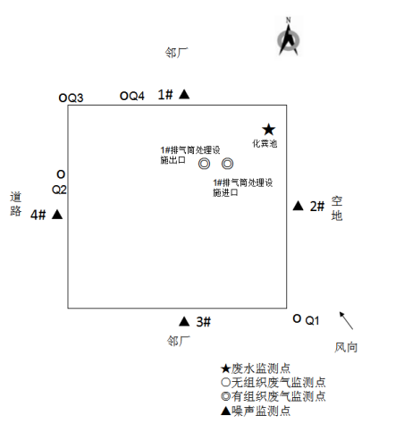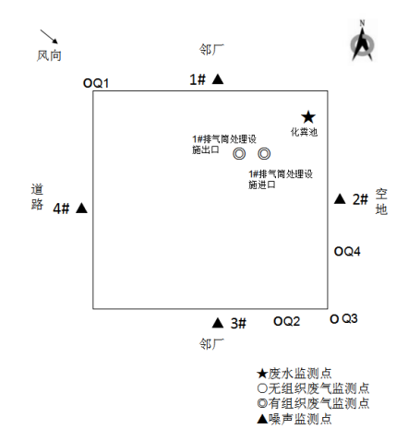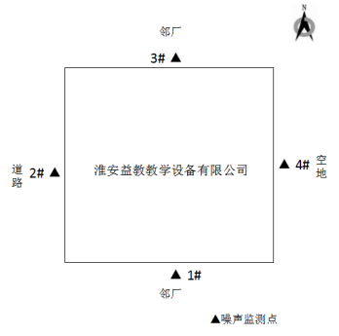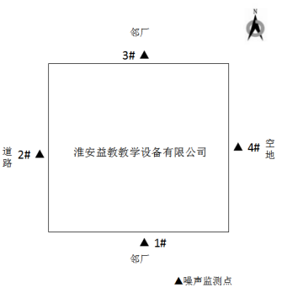
图7.1-1项目验收监测点位图
2020年08月4日验收监测点位图
2020年8月5日验收监测点位图
2020年08月30日验收监测点位图
2020年08月31日验收监测点位图

8、质量保证及质量控制

8.1监测分析方法
各项目监测分析方法见表8.1-1。
表8.1-1各项目监测分析方法
类别 | 检测项目 | 检测标准（方法）名称及编号（含年号）
废水 | 化学需氧量 | 《水质 化学需氧量的测定 重铬酸盐法》HJ 828-2017
废水 | 氨氮 | 《水质 氨氮的测定 纳氏试剂分光光度法》HJ 535-2009
废水 | 总磷 | 《水质 总磷的测定 钼酸铵分光光度法》GB/T 11893-1989
废水 | pH值 | 便携式pH计法《水和废水监测分析方法》( 第四版) 国家环境保护总局(2002年)3.1.6.2
废水 | 悬浮物 | 《水质 悬浮物的测定 重量法》GB/T 11901-1989
废气 | 非甲烷总烃 | 《环境空气 总烃、甲烷和非甲烷总烃的测定 直接进样—气相色谱法》HJ 604-2017
废气 | 非甲烷总烃 | 《固定污染源废气 总烃、甲烷和非甲烷总烃的测定 气相色谱法》 HJ 38-2017
废气 | 颗粒物 | 《固定污染源废气 低浓度颗粒物的测定 重量法》 HJ 836-2017
废气 | 总悬浮颗粒物 | 《环境空气 总悬浮颗粒物的测定 重量法及修改单（生态环境部公告2018年第31号）》GB/T 15432－1995
噪声 | 厂界噪声 | 《工业企业厂界环境噪声排放标准》  GB 12348-2008

8.2监测仪器
验收监测使用仪器情况见表8.2-1
表8.2-1验收监测仪器一览表
序号 | 仪器名称 | 型号 | 编号 | 检定/校准情况
1 | 可见分光光度计 | 722S | XY-SB-005 | 已检定
2 | 真空泵 | SHK-Ⅲ | XY-SB-026 | 已校准
3 | 鼓风干燥箱 | 101-1 | XY-SB-003 | 已校准
4 | 分析天平 | FA2204N | XY-SB-008 | 已检定
5 | COD自动消解回流仪 | YHCOD-100 | XY-SB-007-1 | 已检定
6 | 棕色酸式滴定管 | / | XY-SB-075-5 | 已检定
7 | 多功能声级计 | AWA5688 | XY-SB-095 | 已检定
8 | 声校准器 | AWA6022A型 | XY-SB-096 | 已检定
9 | 电子天平 | SQP | XY-SB-034 | 已检定
10 | 恒温恒湿间 | CHH | XY-SB-081 | 已检定
11 | 笔式酸度计 | pH-100 | XY-SB-093 | 已检定
12 | 自动烟尘烟气测试仪 | GH-60E | XY-SB-029 | 已检定
13 | 综合大气采样器 | KB-6120 | XY-SB-091-1～4 | 已检定
14 | 气相色谱仪 | 7820A | XY-SB-001-2 | 已检定
15 | 低浓度自动烟（尘）气综合测试仪 | ZR-3260D型 | XY-SB-090 | 已检定
16 | 真空采样箱 | 中号 | XY-SB-126-1～4 | 已检定
 | 便携式风速气象测定仪 | NK5500 | XY-SB-086 | 已检定

8.3人员资质
现场采样、实验室分析及验收报告编制人员均持有上岗证。

8.4水质监测分析过程中的质量保证和质量控制
水样的采集、运输、保存、实验室分析和数据计算的全过程均按《环境水质监测质量保证手册》（第四版）的要求进行。采样过程中应采集一定比例的平行样；实验室分析过程一般应使用标准物质、采用空白试验、平行样测定、加标回收率测定等，保证验收监测分析结果的准确可靠性，在监测期间，样品采集、运输、保存，监测数据严格执行三级审核制度。

8.5气体监测分析过程中的质量保证和质量控制
（1）尽量避免被测排放物中共存污染物对分析的交叉干扰。
（2）被测排放物的浓度在仪器量程的有效范围（即30%～70%之间）内。
（3）烟尘采样器在进入现场前对采样器流量计、流速计等进行校核。烟气监测（分析）仪器在测试前按监测因子分别用标准气体和流量计对其进行校核（标定），在测试时应保证其采样流量的准确。

8.6噪声监测分析过程中的质量保证与质量控制
监测时使用经计量部门检定、并在有效使用期内的声级计；声级计在测试前、后用标准发声源进行校准，测量前、后仪器的校准示值偏差不得大于0.5dB（A）。
（1）生产工况正常。检测期间，各污染治理设施运行正常。
（2）合理布设检测点位，保证各检测点位布设的科学性和可比性。
（3）检测分析中使用的各种仪器均经省计量部门检定合格且在有效使用期内，并在使用前后进行校准，符合质控要求。
（4）所有检测分析人员均经过岗前培训，全部人员持证上岗。
（5）所有检测任务均按照国家要求采样技术规范及相关检测标准执行，样品分析采取质控措施。
（6）检测数据严格实行三级审核制度。

9、验收监测结果

9.1生产工况
本次是对“淮安益教教学设备有限公司年产400张桌子、2000把椅子、1000张凳子、200套床、200个柜子项目”进行竣工环保验收。淮安翔宇环境检测技术有限公司于2020年8月4日-2020年8月5日和2020年8月30日-2020年8月31日对本项目进行了全面考核和检查。检查结果为验收监测期间各设施运行正常、工况稳定，符合验收监测要求。具体生产情况见下表9.1-1。
表9.1-1验收期间产能情况一览表
监测日期 | 原材料 | 设计原材料使用量 | 实际原材料使用量 | 生产负荷(%)
2020.08.04 | 松木、橡木 | 0.125立方米/天 | 0.112 | 89.6
2020.08.05 | 松木、橡木 | 0.125立方米/天 | 0.111 | 88.8
2020.08.30 | 松木、橡木 | 0.125立方米/天 | 0.110 | 88.0
2020.08.31 | 松木、橡木 | 0.125立方米/天 | 0.113 | 90.4
备注 | 年工作天数为240天，年工作时间为1920小时

9.2环境保护设施调试运行效果

9.2.1环保设施处理设施监测结果
9.2.1.1废水治理设施
本项目废水主要为生活污水，生活污水经过化粪池处理达标后用于农田灌溉。
9.2.1.2废气治理设施
漆雾颗粒经水帘预处理后，与VOCs一起经过光氧催化+活性炭吸附后，由15m高1#排气筒高空排放，木加工粉尘经过布袋除尘器收集后无组织排放。该项目废气处理效率见表9.2.-1。
表9.2-1 废气处理设施处理效率
污染物 | 处理装置 | 处理效率（%） | 备注
VOCs | 经水帘预处理后，再经过光氧催化+活性炭吸附后，由15m高1#排气筒高空排放 | 89.33 | /
颗粒物 | 经水帘预处理后，再经过光氧催化+活性炭吸附后，由15m高1#排气筒高空排放 | 78.68 | /
9.2.1.3噪声治理设施
根据本项目噪声源特征，在设计和设备采购阶段，选用低噪声设备，从而从声源上降低设备本身的噪声。通过厂房、厂界隔声，距离衰减等措施。加强职工管理，防止设备不正常运行，尽量降低噪声对周围环境的影响。
9.2.1.4固废处理设施
本项目固体废物均得到妥善处置，实现零排放。

9.2.2污染物达标排放监测结果
9.2.2.1废水
监测结果表明，验收监测期间生活污水污染物监测结果符合农田灌溉水质标准旱作标准。监测结果见表9.2-2。
表9.2-2废水监测结果统计
监测点位 | 日期 | 监测项目 | pH值 | 悬浮物 | 化学需氧量 | 氨氮 | 总磷
监测点位 | 日期 | 单位 | 无量纲 | mg/L | mg/L | mg/L | mg/L
生活  污水 | 2020年8月4日 | 第1次 | 7.31 | 62 | 198 | 10.6 | 1.15
生活  污水 | 2020年8月4日 | 第2次 | 7.28 | 77 | 174 | 11.3 | 1.23
生活  污水 | 2020年8月4日 | 第3次 | 7.34 | 54 | 163 | 9.63 | 1.36
生活  污水 | 2020年8月4日 | 第4次 | 7.25 | 69 | 177 | 11.8 | 1.30
生活  污水 | 日均值 |  | 7.25～7.34 | 66 | 178 | 10.8 | 1.26
生活  污水 | 2020年8月5日 | 第1次 | 7.33 | 68 | 189 | 11.5 | 1.22
生活  污水 | 2020年8月5日 | 第2次 | 7.26 | 58 | 196 | 10.5 | 1.28
生活  污水 | 2020年8月5日 | 第3次 | 7.32 | 79 | 170 | 9.48 | 1.38
生活  污水 | 2020年8月5日 | 第4次 | 7.23 | 61 | 161 | 11.8 | 1.34
生活  污水 | 日均值 |  | 7.23～7.33 | 66 | 179 | 10.8 | 1.30
评价标准 |  |  | - | ≤100 | ≤200 | - | -
评价 |  |  | - | 达标 | 达标 | - | -
9.2.2.2废气
监测结果表明，验收监测期间1#排气筒颗粒物符合《大气污染物综合排放标准》（GB16297-1996）表 2 的颗粒物标准值,VOCs符合表面涂装（家居制造业）挥发性有机物排放标准》（DB32/3152-2016）中 TVOC 项标准。监测结果见表9.2-3。
表9.2-3有组织废气监测结果与评价
采样  日期 | 采样  位置 | 频次 | 标干流量  (m³ /h) | 颗粒物 |  | VOCs（以非甲烷总烃计）
 |  |  |  | 排放浓度  （mg/m³） | 排放速率  （kg/h） | 排放浓度  （mg/m³） | 排放速率  （kg/h）
2020.8.4 | 1#排气筒进口 | 第一次 | 3.56×10³ | 35.5 | 0.126 | 111 | 0.395
2020.8.4 | 1#排气筒进口 | 第二次 | 3.48×10³ | 32.8 | 0.114 | 113 | 0.393
2020.8.4 | 1#排气筒进口 | 第三次 | 3.40×10³ | 37.8 | 0.129 | 90.9 | 0.309
2020.8.4 | 1#排气筒进口 | 日均值 | 3.48×10³ | 35.4 | 0.123 | 105.0 | 0.366
2020.8.4 | 1#排气筒出口 | 第一次 | 3.32×10³ | 6.9 | 0.023 | 13.4 | 0.044
2020.8.4 | 1#排气筒出口 | 第二次 | 3.44×10³ | 8.3 | 0.029 | 13.2 | 0.045
2020.8.4 | 1#排气筒出口 | 第三次 | 3.38×10³ | 9.5 | 0.032 | 12.6 | 0.043
2020.8.4 | 1#排气筒出口 | 日均值 | 3.38×10³ | 8.2 | 0.028 | 13.1 | 0.044
出口标准值 |  |  |  | ≤120 | ≤3.5 | ≤40 | ≤2.9
出口达标情况 |  |  |  | 达标 | 达标 | 达标 | 达标
采样  日期 | 采样  位置 | 频次 | 标干流量  (m³ /h) | 颗粒物 |  | VOCs（以非甲烷总烃计）
 |  |  |  | 排放浓度  （mg/m³） | 排放速率  （kg/h） | 排放浓度  （mg/m³） | 排放速率  （kg/h）
2020.8.5 | 1#排气筒进口 | 第一次 | 3.74×10³ | 36.0 | 0.135 | 92.5 | 0.346
2020.8.5 | 1#排气筒进口 | 第二次 | 3.74×10³ | 38.3 | 0.143 | 103 | 0.385
2020.8.5 | 1#排气筒进口 | 第三次 | 3.74×10³ | 33.8 | 0.126 | 87.3 | 0.327
2020.8.5 | 1#排气筒进口 | 日均值 | 3.74×10³ | 36.0 | 0.135 | 94.3 | 0.353
2020.8.5 | 1#排气筒出口 | 第一次 | 2.94×10³ | 7.6 | 0.022 | 13.3 | 0.039
2020.8.5 | 1#排气筒出口 | 第二次 | 3.40×10³ | 9.0 | 0.031 | 10.5 | 0.036
2020.8.5 | 1#排气筒出口 | 第三次 | 3.39×10³ | 8.7 | 0.029 | 7.28 | 0.025
2020.8.5 | 1#排气筒出口 | 日均值 | 3.24×10³ | 8.4 | 0.027 | 10.4 | 0.033
出口标准值 |  |  |  | ≤120 | ≤3.5 | ≤40 | ≤2.9
出口达标情况 |  |  |  | 达标 | 达标 | 达标 | 达标

监测结果表明，验收监测期间厂界无组织总悬浮颗粒物排放浓度执行《大气污染物综合排放标准》（GB16297-1996）表2中无组织排放监控浓度限值，VOCs排放浓度执行表面涂装（家居制造业）挥发性有机物排放标准》（DB32/3152-2016）中 TVOC 项标准。无组织废气监测结果见表9.2-5，监测期间气象参数9.2-6。
表9.2-5无组织废气监测结果与评价
采样  时间 | 监测  项目 | 采样  频次 | 采样点位（单位：mg/m³）
采样  时间 | 监测  项目 | 采样  频次 | 上风向Q1 | 下风向Q2 | 下风向Q3 | 下风向Q4
2020.8.4 | 总悬浮颗粒物 | 第一次 | 0.065 | 0.110 | 0.127 | 0.145
2020.8.4 | 总悬浮颗粒物 | 第二次 | 0.070 | 0.118 | 0.138 | 0.153
2020.8.4 | 总悬浮颗粒物 | 第三次 | 0.067 | 0.132 | 0.148 | 0.165
2020.8.4 | 总悬浮颗粒物 | 周界外浓度最大值 | 0.165
2020.8.4 | 总悬浮颗粒物 | 标准值 | 1.0
2020.8.4 | 总悬浮颗粒物 | 评价 | 达标
2020.8.4 | VOCs（以非甲烷总烃记） | 第一次 | 0.56 | 1.02 | 1.18 | 1.45
2020.8.4 | VOCs（以非甲烷总烃记） | 第二次 | 0.59 | 1.10 | 1.04 | 1.09
2020.8.4 | VOCs（以非甲烷总烃记） | 第三次 | 0.48 | 1.30 | 1.04 | 1.10
2020.8.4 | VOCs（以非甲烷总烃记） | 周界外浓度最大值 | 1.45
2020.8.4 | VOCs（以非甲烷总烃记） | 标准值 | 2.0
2020.8.4 | VOCs（以非甲烷总烃记） | 评价 | 达标
2020.8.5 | 总悬浮颗粒物 | 第一次 | 0.073 | 0.135 | 0.147 | 0.177
2020.8.5 | 总悬浮颗粒物 | 第二次 | 0.078 | 0.127 | 0.157 | 0.167
2020.8.5 | 总悬浮颗粒物 | 第三次 | 0.075 | 0.133 | 0.152 | 0.188
2020.8.5 | 总悬浮颗粒物 | 周界外浓度最大值 | 0.188
2020.8.5 | 总悬浮颗粒物 | 标准值 | 1.0
2020.8.5 | 总悬浮颗粒物 | 评价 | 达标
2020.8.5 | VOCs（以非甲烷总烃计） | 第一次 | 0.46 | 0.80 | 0.80 | 1.10
2020.8.5 | VOCs（以非甲烷总烃计） | 第二次 | 0.46 | 0.92 | 0.85 | 1.09
2020.8.5 | VOCs（以非甲烷总烃计） | 第三次 | 0.57 | 0.87 | 0.93 | 1.10
2020.8.5 | VOCs（以非甲烷总烃计） | 周界外浓度最大值 | 1.10
2020.8.5 | VOCs（以非甲烷总烃计） | 标准值 | 2.0
2020.8.5 | VOCs（以非甲烷总烃计） | 评价 | 达标
表9.2-6无组织废气监测期间气象参数
气象条件
采样位置 | 采样日期 | 采样频次 | 温度  （℃） | 湿度  （%） | 气压  （KPa） | 风速  （m/s） | 风向 | 天气
厂界 | 2020.8.4 | 第一次 | 27.6 | 63 | 100.5 | 1.7 | 东南 | 晴
厂界 | 2020.8.4 | 第二次 | 28.3 | 60 | 100.5 | 1.7 | 东南 | 晴
厂界 | 2020.8.4 | 第三次 | 29.5 | 55 | 100.5 | 1.7 | 东南 | 晴
厂界 | 2020.8.5 | 第一次 | 28.7 | 58 | 100.4 | 1.9 | 东 | 晴
厂界 | 2020.8.5 | 第二次 | 29.3 | 54 | 100.4 | 1.9 | 东 | 晴
厂界 | 2020.8.5 | 第三次 | 30.2 | 50 | 100.4 | 1.9 | 东 | 晴
9.2.2.3噪声
本项目噪声源主要来源于生产设备、风机，采取隔声、合理布局等措施，监测结果表明，验收监测期间厂界噪声符合《工业企业厂界环境噪声排放标准》（GB12348-08）2类标准。监测结果见表9.2-7。
表9.2-7噪声监测数据表
测点  编号 | 测点  名称 | 测量值dB（A）
测点  编号 | 测点  名称 | 2020年8月30日 | 2020年8月31日
测点  编号 | 测点  名称 | 昼间 | 昼间
1 | 1#（南厂界） | 56.7 | 56.6
2 | 2#（西厂界） | 58.7 | 58.3
3 | 3#（北厂界） | 56.3 | 55.9
4 | 4#（东厂界） | 54.5 | 54.4
标准值 |  | 60 | 60
达标情况 |  | 达标 | 达标
9.2.2.2污染物排放总量核算
本项目废气中颗粒物、VOCs排放量分别为0.044吨/年、0.039吨/年，均符合该项目环评及批复中总量控制指标要求。本项目污染物总量核算结果见表9.2-8,表9.2-9。
表9.2-8污染物排放总量核算
项目 |  | 平均排放速率（kg/h） | 实际核算年排放量（t/a）
大气污染物 | 颗粒物 | 0.0275 | 0.0198
大气污染物 | VOCs | 0.0385 | 0.0277
备注 | 根据企业实际情况，项目年生产天数为240天，其中喷漆使用频率为每天3h，故有组织废气年排放时长为720h。
表9.2-9废水污染物排放总量与评价结果
项目 |  | 实际年排放总量（t/a） | 环评批复总量（t/a） | 是否符合
全厂大气污染物 | 颗粒物 | 0.0198 | 0.044 | 符合
全厂大气污染物 | VOCs | 0.0277 | 0.039 | 符合

9.3工程建设对环境的影响
本项目建设性质、规模、地点、生产工艺（部分项目未建设）未发生变化，环保审查、审批手续齐全，较好地落实了环境影响评价报告表及批复要求的环境保护措施及相关要求，环保设施与主体工程同时设计、同时施工、同时投产使用，严格执行环保“三同时”制度，污染物排放符合国家和地方相关标准、环境影响报告表及其审批部门审批决定，整个工程建设未对环境造成较大影响。
综上可知，本项目总体符合《建设项目环境保护管理条例》（中华人民共和国国务院令第682号）、《建设项目竣工环境保护验收暂行办法》（国环规环评[2017]4号）等法律法规的有关规定，基本具备竣工环保验收条件。

10、验收监测结论

10.1结论
（1）废水
经监测，2020年8月4日-5日生活污水监测项目浓度化学需氧量、悬浮物、及pH值符合《农田灌溉水质标准》（GB5084-2005）旱作标准。
（2）废气
经监测，2020年8月4日-5日废气监测项目颗粒物排放符合《大气污染物综合排放标准》（GB16297-1996）表2中二级标准及无组织排放监控浓度限值。VOCs符合江苏省地方标准《表面涂装（家居制造业）挥发性有机物排放标准》（DB32/3152-2016）中 TVOC 项标准要求。
（3）噪声
经监测，2020年8月30日-31日本项目厂界噪声符合《工业企业厂界环境噪声排放标准》（GB12348-08）2类标准。
（4）固废
本项目生产过程中的固体废弃物主要为废活性炭、废包装桶、漆渣、除尘粉尘、职工生活垃圾、废活性炭、木屑和边角料。其中废包装桶、漆渣委托淮安华昌固废处置有限公司合理处置，除尘粉尘、职工生活垃圾由环卫部门统一处理，木屑和边角料外售综合利用。固废零排放。
（5）总量控制
本项目废气中颗粒物、VOCs排放量符合环评及批复要求。
（6）总结论
项目主体工程及配套的环保设施已同步建设完成，并同时投入使用，具备环境保护验收条件；企业开展竣工环保验收，对照环评报告及批复，在厂区实际建设过程中，厂区平面布置符合要求，环保“三同时”措施已落实到位；污染防治措施符合批复要求；经监测，各类污染物达标排放；污染物排放总量符合环评批复。综上，本项目满足建设项目竣工环境保护验收条件，可以申请项目验收。

10.2建议
（1）强化生产管理和环境管理，减少污染物的产生量和排放量。
（2）企业环境保护规章制度要公示上墙，促使职工深入了解环境保护规章制度。
（3）增强事故防范意识，定期组织员工培训与演练。
（4）定期委托有资质单位对排放的污染物进行监测，满足日常环境管理的需求。

建设项目竣工环境保护“三同时”验收登记
填表单位（盖章）：淮安益教教学设备有限公司 填表人（签字）： 项目经办人（签字）
建设项目 | 项目名称 |  |  | 年产400张桌子、2000把椅子、1000张凳子、200套床、200个柜子项目 |  |  |  |  |  |  | 项目代码 |  | 2019-320803-24-03-500845 | 建设地点 |  | 淮安市淮安区施河镇大施河村1组施宝路南首东侧
建设项目 | 行业类别（分类管理名录） |  |  | C2110木质家具制造 |  |  |  |  |  |  | 建设性质 |  | 新建 | 项目厂区中心经度/纬度 |  | 北纬33°37'33.6"，东经119°37'20.4"
建设项目 | 设计生产能力 |  |  | 年产400张桌子、2000把椅子、1000张凳子、200套床、200个柜子项目 |  |  |  |  |  |  | 实际生产能力 |  | 年产400张桌子、2000把椅子、1000张凳子、200套床、200个柜子项目 | 环评单位 |  | 苏州新视野环境工程有限公司
建设项目 | 环评文件审批机关 |  |  | 淮安市淮安生态环境局 |  |  |  |  |  |  | 审批文号 |  | 淮环表复【2019】21号 | 环评文件类型 |  | 环境影响报告表
建设项目 | 开工日期 |  |  | 2019年4月 |  |  |  |  |  |  | 竣工日期 |  | 2020年6月 | 排污许可证申领时间 |  | 2020年4月23日
建设项目 | 环保设施设计单位 |  |  | / |  |  |  |  |  |  | 环保设施施工单位 |  | / | 本工程排污许可证编号 |  | 91320803MA1XPACY7U001Y
建设项目 | 验收单位 |  |  | 淮安益教教学设备有限公司 |  |  |  |  |  |  | 环保设施监测单位 |  | 淮安翔宇环境检测技术有限公司 | 验收监测时工况 |  | 75%以上
建设项目 | 投资总概算（万元） |  |  | 1003 |  |  |  |  |  |  | 环保投资总概算（万元） |  | 7 | 所占比例（%） |  | 0.6%
建设项目 | 实际总投资（万元） |  |  | 600 |  |  |  |  |  |  | 实际环保投资（万元） |  | 7 | 所占比例（%） |  | 1.1%
建设项目 | 废水治理（万元） |  |  | 1 | 废气治理（万元） | 3.5 | 噪声治理（万元） |  |  | 0.5 | 固体废物治理（万元） |  | 2 | 绿化及生态（元） |  | / | 其他（万元） | /
建设项目 | 新增废水处理设施能力 |  |  | / |  |  |  |  |  |  | 新增废气处理设施能力 |  | / | 年平均工作时 |  | 1920h
运营单位 |  |  |  | 淮安益教教学设备有限公司 |  |  |  | 运营单位社会统一信用代码（或组织机构代码） |  |  |  |  | 91320803MA1XPACY7U001 | 验收时间 |  | 2020年8月4日-5日和8月30日-31日
污染  物排  放达  标与  总量  控制（工  业建  设项  目详填） |  | 污染物 |  | 原有排  放量(1) | 本期工程实际排放浓度(2) | 本期工程允许排放浓度(3) | 本期工程产生量(4) |  | 本期工程自身削减量(5) |  | 本期工程实际排放量(6) | 本期工程核定排放总量(7) | 本期工程“以新带老”削减量(8) | 全厂实际排放总量(9) | 全厂核定排放总量(10) |  | 区域平衡替代削减量(11) | 排放增减量(12)
 |  | 废水 |  | / | / | / | / |  | / |  | / | / | / | / | / |  | / | /
 |  | 化学需氧量 |  | / | / | / | / |  | / |  | / | / | / | / | / |  | / | /
 |  | 悬浮物 |  | / | / | / | / |  | / |  | / | / | / | / | / |  | / | /
 |  | 氨氮 |  | / | / | / | / |  | / |  | / | / | / | / | / |  | / | /
 |  | 总磷 |  | / | / | / | / |  | / |  | / | / | / | / | / |  | / | /
 |  | 废气 |  | / | / | / | / |  | / |  | / | / | / | / | / |  | / | /
 |  | 二氧化硫 |  | / | / | / | / |  | / |  | / | / | / | / | / |  | / | /
 |  | 颗粒物 |  | / | 8.3 | 120 | 0.0198 |  | / |  | 0.0198 | 0.044 | / | 0.0198 | 0.044 |  | / | +0.0198
 |  | 工业粉尘 |  | / | / | / | / |  | / |  | / | / | / | / | / |  | / | /
 |  | 氮氧化物 |  | / | / | / | / |  | / |  | / | / | / | / | / |  | / | /
 |  | 工业固体废物（危废） |  | / | / | / | / |  | / |  | / | / | / | / | / |  | / | /
 |  | 与项目有关的其他特征污染物 | / | / | / | / | / |  | / |  | / | / | / | / | / |  | / | /
 |  | 与项目有关的其他特征污染物 | / | / | / | / | / |  | / |  | / | / | / | / | / |  | / | /
 |  | 与项目有关的其他特征污染物 | 挥发性有机物 | / | 11.8 | 40 | 0.0277 |  | / |  | 0.0277 | 0.039 | / | 0.0277 | 0.039 |  | / | +0.0277
注：1、排放增减量：（+）表示增加，（-）表示减少。2、(12)=(6)-(8)-(11)，（9）=(4)-(5)-(8)-(11)+（1）。3、计量单位：废水排放量——吨/年；废气排放量——标立方米/年；工业固体废物排放量——吨/年；水污染物排放浓度——毫克/升

